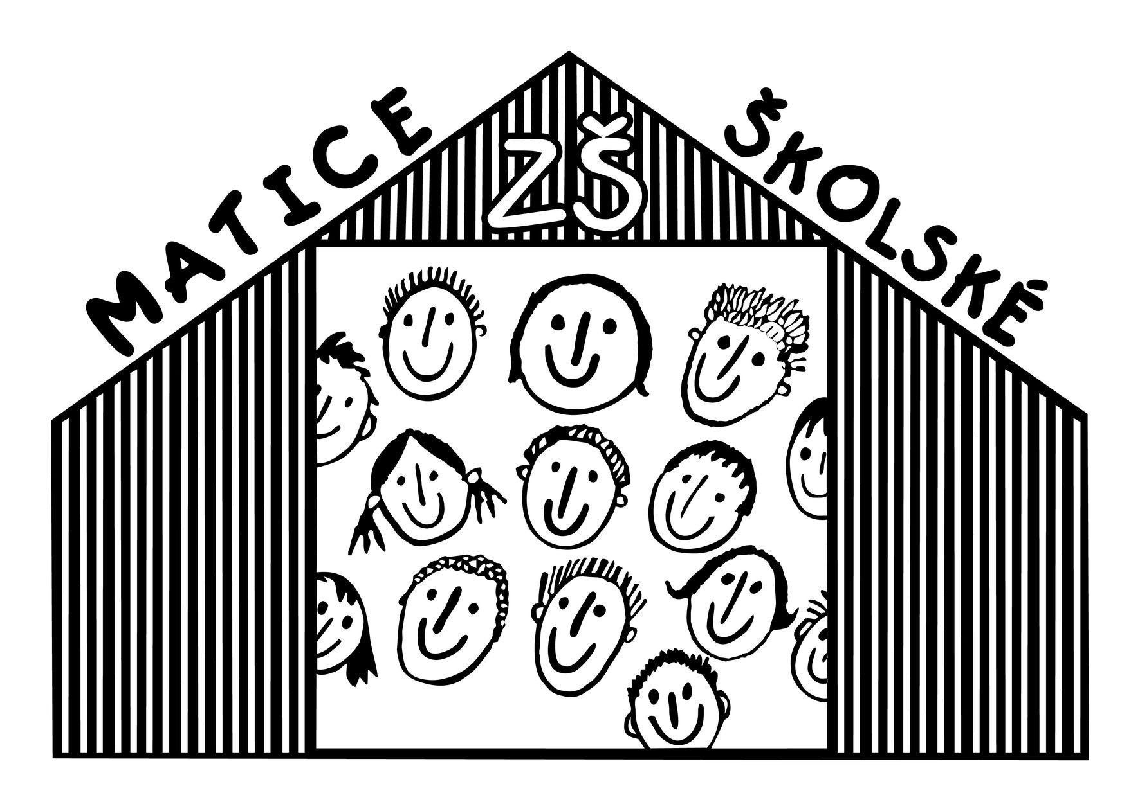
Objednávka vydaná Číslo: OV-66/2021
Datum vystavení: 3.5.2021
Externí číslo:
ODBĚRATEL: | DODAVATEL: | Zákaznické číslo:
37003 České Budějovice  ČR  IČO: 00581631  DIČ: | MY DVA group a.s.  Osadní 1053/28  170 00 Praha 7
Základní škola, Matice školské 3, České Budějo ul.Matice školské 3

ADRESA SÍDLA:
 |  | MY DVA group a.s.  Osadní 1053/28  170 00 Praha 7 | IČO: DIČ: | 29030684  CZ29030684
Kód | Předmět plnění | Množství / j. Cena za MJ |  | Cena celkem (v CZK)
 | Objednáváme u Vás: dle CN 7OP201967 nábytek herna infocentrum | 1 100 094,080 |  | 100 094,08
 |  |  |  |  | Částky v CZK
 |  | Celkem |  |  | 100 094,08
 |  | Zaokrouhlení |  |  | 0,00
Částka k úhradě v CZK 100 094,08
........................................................................... ..................................................................................................................................
Razítko a podpis: Převzal(a), dne:
Vystavil: Tel.: 386 356 364 E-mail: Web: www.zsmatice.cz
Vystaveno v systému ABRA 1 z 1

